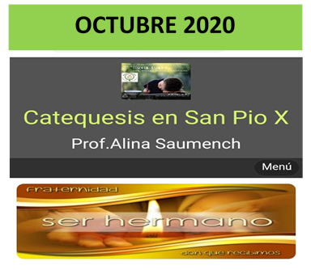

¡Hola Chicos de 1° ABA!
Octubre, otro mes juntos! Espero sigan muy bien con sus familias. Saben que nos podamos comunicar a través de este medio. Vuelvan a abrir para compartir las novedades de este mes.

- Hacé click en http://catequesisalina.simplesite.com/ o pedile a tu familia que copie esta dirección en la barra de direcciones
- Seleccioná el grado que corresponde haciendo click
- Si querés hacé algún comentario y así podemos hacer que este tiempo sea compartido (si necesitás pedile ayuda a algún adulto de tu familia)
- Te dejo además mi dirección de correo electrónico por si me quieren compartir algo (foto, idea, imagen, dibujo) o consultarme alguna inquietud. No te olvides de poner en el asunto quién sos y de qué grado
alina.saumench@hotmail.com

